**Universidad Autónoma Metropolitana (UAM), Iztapalapa**

**División de Ciencias Básicas e Ingeniería (CBI)**

Programa Especial de Apoyo a Proyectos de Docencia e Investigación

CDMX, Iztapalapa a 24 de enero de 2020

**Redes de Radios Cognitivos para Aplicaciones de Misión Crítica para Protección Civil**

En este documento se presenta el protocolo de investigación y apoyo a la docencia del proyecto titulado: Redes de Radios Cognitivos para Aplicaciones de Misión Crítica para Protección Civil.

**Profesor Responsable del Proyecto**

Dr. Enrique Rodríguez de la Colina, Profesor-Investigador, Titular C. Dep. de Ing. Eléctrica. Área de Redes y Telecomunicaciones

Coordinador del Posgrado en Ciencias y Tecnologías de la Información de la División CBI de la UAM Iztapalapa.

**Resumen**

Es necesario el desarrollo de tecnologías para la comunicación de misión crítica, que permita atender urgencias y emergencias en casos de desastres provocados por fenómenos naturales como: sismos, inundaciones, huracanes, entre otros. Al terminar el proyecto se tendrán algoritmos probados en un modelo de red propuesto, que podrán integrarse a la tecnología actual y que sirvan a instancias gubernamentales o privadas como un plan para implementar redes de comunicaciones de protección civil, para lograr una comunicación más efectiva con la ciudadanía en general, en casos de urgencias y emergencias. El caso inicial de aplicación será apoyar directamente a Protección Civil de la UAM Iztapalapa.

El diseñar nuevos algoritmos para maximizar la capacidad y reducir el efecto de la saturación de las redes inalámbricas en aplicaciones de misión crítica es crucial, sin embargo es poco estudiado hasta el momento. La relevancia de dichos algoritmos es que facilitan la toma de decisiones para evitar la saturación de la red y optimizan los recursos para el envío de mensajes en situaciones de emergencia en redes inalámbricas heterogéneas. Su diseño requiere de la integración de estrategias de sistemas distribuidos para concentrar y enviar mensajes, a partir de la información obtenida por dispositivos heterogéneos en casos de emergencia y urgencia. Además, es necesario desarrollar un modelo para la coordinación de sistemas heterogéneos de dispositivos inalámbricos, que optimice el uso de las oportunidades espectrales y canales de comunicación alternativos, indispensable para atender necesidades de comunicación de cuerpos de emergencia con la ciudadanía en situaciones críticas. Dichos algoritmos y modelo de coordinación en casos de misión crítica requieren, como complemento para su operación, de sistemas de protección contra posibles ataques a la red de emergencias, por lo que en este proyecto se proponen métodos basados en radios cognitivos y criptografía para mejorar la seguridad de las comunicaciones e integridad de la red de comunicaciones. En este sentido, el proyecto plantea la investigación y desarrollo tecnológico de redes alternas de comunicación y aplicaciones de software en casos críticos utilizando técnicas de redes de radios cognitivos.

**Índice**

Antecedentes, Colaboradores, Objetivos, Metodología, Desarrollo, Lista de entregables, Impacto en la formación de recursos humanos y rubros y cantidades solicitadas.

**Antecedentes**

Ante la ocurrencia de un evento importante (p. ej. un desastre provocado por la naturaleza), una gran cantidad de personas simultáneamente utilizan los servicios de comunicaciones, provocando que colapsen los servicios de mensajería e inclusive afectan la comunicación de los cuerpos de rescate y emergencias. Este escenario tiene como consecuencia que algunos servicios de telecomunicaciones se vean comprometidos y, en muchos casos, no existen procedimientos o recursos para restablecer servicios en un tiempo que pueda dar garantía a operaciones de rescate o para notificación de eventos de urgencia médica y mucho menos para atender mensajes de la población en general. En este proyecto se plantea solucionar la posible congestión y falla de infraestructura en los sistemas de comunicación, ante situaciones de emergencia y urgencia (misión crítica), usando radios cognitivos para coordinar redes heterogéneas, mediante técnicas de sistemas distribuidos. Los radios cognitivos, al ser adaptables a su entorno, gracias al uso de inteligencia artificial, facilitan el uso de rutas alternativas para enviar la información y para crear enlaces en frecuencias subutilizadas o sin uso en el momento crítico. La experiencia del grupo de investigación propuesto en el desarrollo de diversos sistemas basados en radios cognitivos y en el estudio de sistemas complejos y distribuidos, conlleva a la realización exitosa del proyecto de investigación y desarrollo.

**Hipótesis**

La hipótesis del proyecto es utilizar la radio cognitiva como base para desarrollar los algoritmos, protocolos e implementar el software necesario para lograr el envío de mensajes de emergencia a través de una infraestructura alternativa, generada con radios de bajo costo capaces de implementar redes celulares y con los dispositivos que estén en la zona de cobertura, logrando una cooperación entre éstos para proveer la comunicación en misión crítica. Alternativamente se implementan algoritmos para crear redes distribuidas sin infraestructura para comunicarse entre los nodos de la red, como son los radios cognitivos o dispositivos celulares.

**Propuesta General**

La propuesta atiende a dos principales temáticas que están relacionadas, usando redes cognitivas para generar alternativas de conexión en casos de misión crítica, que ayuden al desempeño de las tareas de atención y rescate de Protección Civil. En esta propuesta, dichas alternativas estarán enfocadas en apoyar las tareas de Protección Civil de la UAM Iztapalapa, como una primera fase de implementación.

La propuesta de contar con un banco de pruebas contempla el diseño de de infraestructura de red alternativa (red celular alterna), la formación de comunicación a través de dispositivos creando grupos de intercomunicación, comunicación para sistemas robóticos de búsqueda y rescate y, una aplicación de software que permite el informe de incidentes a los cuerpos de protección civil y llevar un control de la información transmitida a los cuerpos de emergencia.

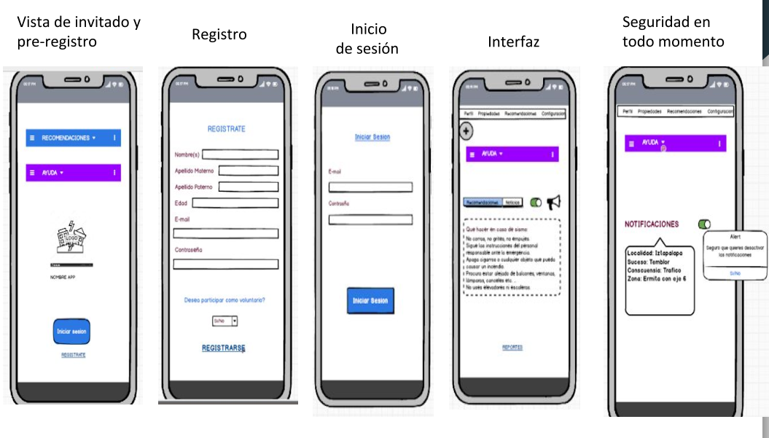

Figura 1. Aplicación para reporte de incidentes

**(a) Protección civil, comunicación en misión crítica**

Es necesario contar con un banco de pruebas para probar algoritmos distribuidos que puedan utilizarse bajo la idea de un sistema complejo, donde cada ente de la red es heterogéneo e independiente, pero impacta en el colectivo de una red de comunicaciones mediante la satisfacción y fricción de un sistema complejo. Para probar los diferentes algoritmos y protocolos de comunicación para la cooperación y coordinación de redes heterogéneas, en el presente proyecto se propone el uso de radios configurados por software (SDR, Software Defined Radio) que han sido utilizados en proyectos de cooperación de redes heterogéneas. Los modelos de radios propuestos en este proyecto pueden ser configurados y programados para simular un ambiente de comunicaciones que obedece a las pruebas de los algoritmos a desarrollar en la propuesta y que además pueden ser utilizados para las pruebas de desempeño. Para la operación de los radios y manejo de los datos generados por los mismos, se requiere de servidores para el análisis, procesamiento masivo de datos y la toma de decisiones para encontrar las mejores rutas de acceso a la comunicación en casos de misión crítica, como en desastres provocados por eventos de la naturaleza: sismos, huracanes, inundaciones entre otros, figura 1.

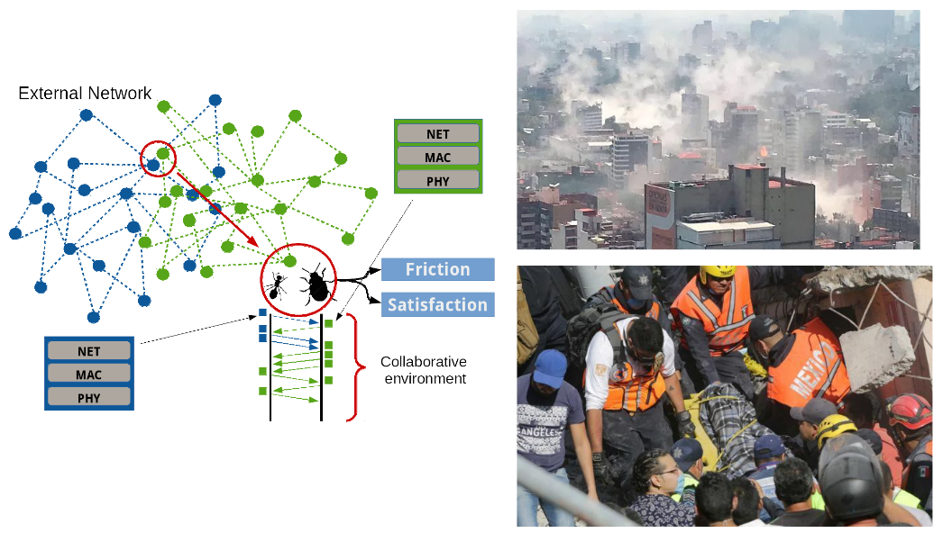

Figura 2. Sistema para el desarrollo tecnológico e investigación

**(b) Seguridad criptográfica para comunicación en misión crítica**

En la actualidad el espectro radioeléctrico es regulado mediante políticas de asignación estáticas en todo el mundo; la mayor parte del espectro se asigna a usuarios específicos conocidos como usuarios con licencia o usuarios primarios (PU, Primary Users), a los usuarios sin licencia se les considera usuarios secundarios (SU, Secondary Users). Estas regulaciones de asignación estáticas tienen el propósito de controlar el uso del espectro, pero han derivado en un problema de escasez y subutilización. La radio cognitiva (CR, Cognitive Radio), es la tecnología propuesta para solucionar estos problemas ya que, en las redes de radios cognitivos (CRN, Cognitive Radio Network), los nodos inalámbricos cambian sus parámetros para comunicarse de manera eficiente, evitando la interferencia a los PU y a otros SU. A pesar de que las CRN se plantearon como una solución prometedora para mejorar la utilización y la eficiencia del espectro, éstas conllevan a riesgos y problemas de seguridad, ya que permiten el acceso dinámico al espectro (DSA, Dynamic Spectrum Access), por ejemplo, el uso de canales de usuario secundario puede provocar que se intente atacar a la red primaria haciéndose pasar por un usuario primario cuando no lo es. En una CRN, generalmente los atacantes apuntan a tres capas durante la comunicación, es decir, física, enlace y red; pero la capa más vulnerable tiende a ser la física en comparación con el sistema de comunicación inalámbrico convencional. Se considera que proteger la privacidad, seguridad e integridad de la información que se envía por un canal de comunicaciones inalámbrico cognitivo, es igual de importante y necesario que en cualquier otro canal de comunicaciones, por esto se propone que la información que se transmite en un canal inalámbrico cognitivo sea protegida con el algoritmo AES, ya que proporciona seguridad, mejor velocidad de cifrado y mayor rendimiento en comparación con otros cifrados simétricos.

**(c ) Estrategia para comunicar y coordinar múltiples robots en misiones críticas**

Las ventajas que conlleva realizar una tarea por múltiples robots han impulsado la investigación para resolver los retos que implica usarlos en aplicaciones tales como la búsqueda y rescate de personas. En estos casos, los robots deben interactuar entre ellos y con el ambiente, para ejecutar diversas tareas que los lleven a lograr el objetivo común de localizar y rescatar personas en zonas de desastre. Para minimizar el tiempo de búsqueda y ampliar el área de búsqueda, los robots deben coordinarse y comunicarse durante la exploración. Sin embargo, las características de las zonas de desastre dificultan o inhiben la comunicación entre los robots degradando la coordinación de éstos. Por ello, se propone desarrollar una estrategia de comunicación, basada en algoritmos bio-inspirados y en redes móviles ad hoc (MANET, *mobile ad hoc network*), que permita comunicar a múltiples robots mientras buscan objetivos específicos en áreas desconocidas, confinadas y con obstáculos; y que posibilite informar a una estación de control la ubicación de dichos objetivos, figura 3.

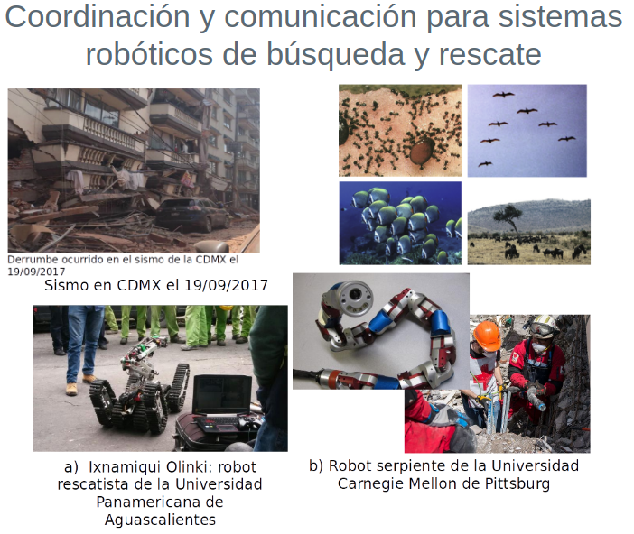

Figura 3. Comunicación entre robots o agentes para búsqueda y rescate

**Prototipo de Pruebas de Red Celular Alternativa**

El prototipo de pruebas contempla el aprovechamiento de dispositivos heterogéneos, desde teléfonos inteligentes adaptados hasta estaciones de comunicación con dispositivos fijos o móviles equipados con sistemas de radios cognitivos o algoritmos programados en sistemas que incluyen un teléfono inteligente. Además, contempla equipo de medición, principalmente un analizador de espectros para supervisar la interacción de la red secundaria con la red primaria. Por otro lado, datos generados por la red de comunicaciones se procesan y analizan en servidores o localmente para encontrar las mejores rutas de acceso a la red de comunicación. En la figura 4 se muestran los elementos mencionados.

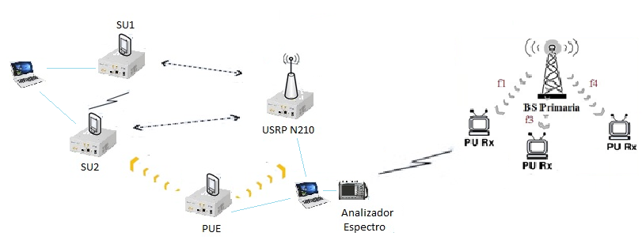

Figura 4. Prototipo de pruebas de red celular alternativa.

**Colaboración UAM Iztapalapa**

**Profesores participantes** Depto. Ingeniería Eléctrica: Prof. Mauricio L. Villaseñor, Dr. Ricardo Marcelín Jiménez, Dr. Alfonso Prieto Guerrero, Dr. Leonardo Palacios Luengas, (Área de optimización: Dr. Eric Alfredo Rincón Garcí­a, Dr. Pedro Lara Velázquez).

**Alumnos participantes** con tesis de posgrado, proyectos terminales y servicios sociales: Magali Cortéz Vázquez, Carlos Salvador Pérez Salgado, Cuevas Papalotzin H. Cristina, Cruz González Francisco Javier, Barbosa Gonzalez Angélica, Nieto Tolentino Axel, Ochoa Molina Mitzi Guadalupe, Toral Maldonado Rosa Guadalupe, Valenzuela Sánchez Arnold, Villegas José Manuel

**Alumnos formados** con tesis de posgrado, proyectos terminales y servicios sociales:, ejemplos: Nazario Lemus Mario Alberto, Rivera Gutiérrez María Angélica, Miguel Ángel Sánchez Uriostegui

**Colaboración UAM**

El proyecto promueve la colaboración de profesores de otras entidades de la UAM en particular con el **Protección Civil UAMI** y con otras unidades como es el caso de la **UAM Lerma** en particular con la Dra. Daniela Aguirre.

**Colaboración externa a la UAM**

Dr. Rolando Menchaca (CIC-IPN), Dr. Vícto Rangel Licea (UNAM), Dr. Rogelio Hasimoto (CIMAT)

INAOE, CICESE

Universidad Nacional de Colombia: (Alumnos de movilidad estudiantil en la UAM Dr. César A. Hernández, Dr. Luis Pedraza, Miguel, Ernesto Cadena Muñoz) y Profesora Dra. Ingrid Patricia Paez

Con la universidad de Electro Communications de Tokyo Japón

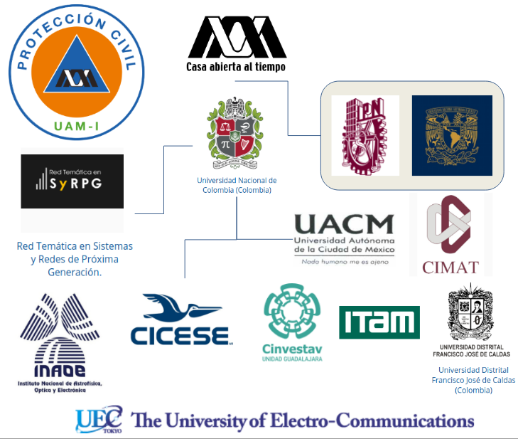

Figura 5. Colaboración con otras instituciones

**Objetivo General**

Desarrollar tecnologías de comunicación de misión crítica basadas en funciones de radios cognitivos siendo éstos controlados mediante técnicas derivadas del estudio de sistemas complejos que permitan: percibir, controlar, administrar y explotar eficientemente los recursos espaciales, temporales y espectrales de sistemas de redes heterogéneas.

* Desarrollar tecnologías de comunicación basadas en funciones de radios cognitivos controlados mediante aprendizaje de máquina y técnicas derivadas del estudio de sistemas complejos que permitan: percibir, controlar, administrar y explotar eficientemente los recursos espaciales, temporales y espectrales de sistemas de redes heterogéneas.
* Desarrollar técnicas de criptografía para operar en redes de misión crítica y que protejan la integridad de la información y el ataque a la red de emergencia.
* Desarrollar estrategias de comunicación para localizar a objetivos (víctimas) en escenarios de misión crítica e informar su ubicación a una estación de control en un tiempo que posibilite su rescate.

**Objetivos específicos tecnológicos**

* Integrar un sistema distribuido de concentración y reenvió de mensajes a partir de la información obtenida por dispositivos heterogéneos en casos de emergencia y urgencia
* Construir un banco de pruebas en el que se pueda comprobar la coordinación de sistemas heterogéneos de dispositivos inalámbricos optimizando el aprovechamiento de las oportunidades espectrales y canales de comunicación alternativos
* Crear un modelo para mejorar la seguridad de la información y la detección de ataques a la red de comunicaciones de emergencia propuesta
* Crear un modelo de comunicación para múltiples robots que posibilite su comunicación de manera que puedan reportar la ubicación de posibles víctimas en escenarios de desastre.

**Objetivos específicos científicos**

* Diseñar algoritmos inteligentes que continuamente optimicen la operación de la red y que le permitan tolerar condiciones de adversidad como: pérdida de infraestructura debido a desastres naturales, picos de congestión, ataques
* Diseñar los algoritmos requeridos para lograr eficiencia en enlaces de comunicación y en eficiencia espectral de sistemas de radios cognitivos para maximizar la capacidad y reducir el efecto de la saturación de las redes inalámbricas en aplicaciones de misión crítica.
* Diseñar técnicas para proteger redes de datos basadas en radios cognitivos para comunicaciones en casos de misión crítica.

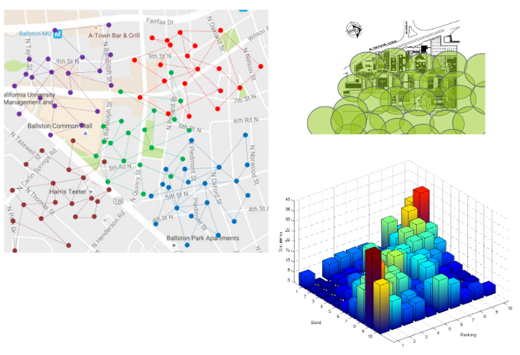

Figura 6. Coordinación de dispositivos distribuidos para compartir contenidos y rutas de comunicación

**Metodología**

Dado que se trata de un estudio multidisciplinario se emplean dos metodologías rectoras, una para la elección de tecnología y otra para la creación y diseño tecnológico de vanguardia.

1. Desarrollar tecnologías de comunicación de misión crítica basadas en funciones de radios cognitivos
   1. Diseñar un algoritmo de radio cognitivo para búsqueda de canales de comunicación
   2. Probar el algoritmo bajo condiciones de misión crítica
   3. Comparativo del algoritmo propuesto mediante técnicas derivadas del estudio de sistemas complejos con al menos otro existente con similares características
2. Diseñar la red primaria de comunicación de misión crítica
   1. Acotar los alcances de la red primaria de emergencia
   2. Diseño de la red heterogénea que tendrá a su cargo las funciones de misión crítica
   3. Probar el algoritmo de radio cognitivo para búsqueda de canales de comunicación propuesto en el inciso 1 para la red de misión crítica
3. Diseñar algoritmos para la toma de decisiones para casos de misión crítica

En casos de emergencia y urgencia crear algoritmos que:

1. Minimicen los impactos de la saturación de tráfico en la red
2. Optimicen los recursos para el envío de mensajes en situaciones de emergencia
3. Reporten la ubicación de posibles víctimas en zonas de desastre en un tiempo que posibilite su rescate
4. Integrar un sistema distribuido de concentración y reenvió de mensajes a partir de la información obtenida por dispositivos heterogéneos en casos de emergencia y urgencia
   1. Crear plataforma para base de datos distribuida
   2. Análisis de datos y toma de decisiones con técnicas de “Inteligencia Maquinal”
5. Algoritmos probados en un banco de pruebas basado en SDR y sistemas de comunicación comunes para pruebas en un ambiente de sistemas de redes heterogéneas en casos de emergencia
   1. Implementación de algoritmos cognitivos en SDR
   2. Emulación de una radio-base primaria para implementar algoritmos colaborativos heterogéneos
   3. Pruebas de desempeño con un banco de pruebas basado en SDR y con los algoritmos propuestos
6. Plan de adaptación de los resultados hacia el sector público, privado o social
   1. Prototipo de pruebas con dispositivos heterogéneos, desde teléfonos inteligentes (smartphones) adaptados, estaciones de comunicación celular del banco de pruebas y con dispositivos SDR. (Deberán estar equipados con sistemas de radios cognitivos en SDR)
   2. Pruebas de encripción con SDR
   3. Plan de integración gradual, para su implementación en radios SDR por si se aprueba un proyecto futuro de implementación.
   4. Publicación de resultados obtenidos con el prototipo de pruebas

**Etapas Generales**

* Desarrollar tecnologías de comunicación de misión crítica basadas en funciones de radios cognitivos
* Diseñar la red primaria de comunicación de misión crítica
* Diseñar algoritmos para la toma de decisiones para casos de misión crítica
* Diseñar algoritmos para reportar la ubicación de posibles víctimas en casos de desastre
* Integrar un sistema distribuido de concentración y reenvió de mensajes
* Algoritmos probados en un banco de pruebas basado en Software Defined Radio (SDR) y sistemas de comunicación comunes
* Plan de adaptación de los resultados hacia el sector público, privado o social
* Sistemas de encripción probados en SDR

**Lista de entregables**

* Prototipo del modelo general de la infraestructura de la red basada en Radios Cognitivos
* Informes técnicos, manuales de operación y desarrollo
* Al menos un artículo de investigación enviado a una revista Indizada en el JCR
* En el 2020 se organizará un taller sobre la utilización y capacitación técnica en el uso de las redes heterogéneas.
* Prototipo de pruebas de red para Protección Civil de la UAM Iztapalapa
* Una aplicación de reporte de incidentes para dispositivos de telefonía celular
* Establecer las bases de un modelo de utilidad o una patente

|  |  |
| --- | --- |
| **Actividades del Plan** | **Entregables** |
| 1. Desarrollar tecnologías de comunicación de misión crítica basadas en funciones de radios cognitivos | Simulación de red secundaria |
| 1. Diseñar la red primaria de comunicación de misión crítica | Simulación de red primaria |
| 1. Diseñar algoritmos para la toma de decisiones para casos de misión crítica | Publicación con resultados |
| 1. Diseñar algoritmos de comunicación para reportar la ubicación de posibles víctimas en zonas de desastre | Publicación con resultados |
| 1. Integrar un sistema distribuido de concentración y reenvió de mensajes | Diseño del sistema de control para la base de datos distribuida |
| 1. Sistemas criptográficos probados en SDR | Al terminar el proyecto se tendrá un conjunto de sistemas criptográficos probados en SDR |
| 1. Algoritmos probados en un banco de pruebas basado en SDR y sistemas de comunicación comunes | Al terminar el proyecto se tendrá un conjunto de algoritmos probados en un banco de pruebas |
| 1. Plan de adaptación de los resultados hacia el sector público, privado o social. | Diseño de prototipo de operación para la UAM Iztapalapa |

**Los resultados del proyecto**

Aplicaciones de impacto social para una red de emergencias y para la red secundaria de usuario final. El aprovechamiento de los recursos físicos (espacio, tiempo y frecuencia) de los sistemas de comunicación será maximizado mediante los algoritmos propuestos para los distintos dispositivos SDR empleados. Los dispositivos pueden ser heterogéneos, desde teléfonos inteligentes (smartphones) adaptados, estaciones de comunicación fijos o móviles hasta estaciones de difusión de radio y televisión y centrales de comunicaciones de servicios policiacos, protección civil, ambulancias y bomberos entre otros, no obstante, éstos deberán estar equipados con sistemas de radios cognitivos o algoritmos programados en sistemas que incluyen teléfonos inteligentes. Esta integración podrá hacerse de forma gradual, o bien mediante la programación de radios SDR que proporcionen la tecnología necesaria para ejecutar los algoritmos y mecanismos de control cognitivo desarrollados en este proyecto.

Al terminar el proyecto se tendrán algoritmos que puedan integrarse a la tecnología actual y que sirvan a instancias gubernamentales como un plan para implementar mecanismos de protección civil y de emergencias, al contar con una comunicación más efectiva con la ciudadanía en general en casos de urgencias y emergencias en desastres provocados por fenómenos naturales como sismos, inundaciones, huracanes.

**Impacto en la formación de recursos humanos**

Los posibles impactos de los resultados y productos esperados:

- Formación de estudiantes de licenciatura: apoyar el proceso de titulación de estudiantes de licenciatura al ofertar diversos temas para desarrollar como trabajo de titulación además de ofertar programas de servicio social en los que pueden participar.

- Fomentar el intercambio de saberes especializados entre especialistas del grupo de investigación y estudiantes, mediante la impartición de talleres y conferencias.

**Apoyos y posible financiamiento a mediano plazo**

El proyecto hasta la fecha no ha recibido apoyo de convocatorias de la UAM o del Conacyt. Asimismo, hago de su conocimiento que la propuesta que se presenta no ha tenido o tiene financiamiento de un programa, convocatoria o convenio firmado por el Conacyt. La idea es que con el avance del proyecto se pueda participar en alguna convocatoria del Conacyt para obtener futuro financiamiento. Además de que se explorará la posibilidad de obtener financiamiento por parte de Rectoría de Unidad para apoyo a Protección Civil UAMI y a organizaciones gubernamentales como la Alcaldía Iztapalapa, Protección Civil de la CDMX..

**Rubros y montos solicitados**

